

**ECafe – Base de Dados de um Café**

Universidade de Aveiro

Licenciatura em Engenharia Informática

UC 42532 - Bases de Dados

**Trabalho Realizado por:**

Diogo Moreira nºmec 93127

Eduardo Santos nºmec 93107

**Corpo Docente:**

Professor Carlos Costa

Professor Sousa Pinto

**Índice**

**1. Introdução**

Este relatório tem como objetivo descrever em detalhe todo o trabalho que foi realizado para a realização do projeto da unidade curricular de Bases de Dados da Universidade de Aveiro.

O tema escolhido para a realização deste projeto foi criar um **Sistema de Gestão de um Café**, com especial importância no desenvolvimento da base de dados para o sistema.

As imagens dos diagramas estão disponíveis no diretório **Diagramas**.

Os scripts contendo o esquema da base de dados e os dados está disponível no diretório **Scripts**.

O código relativo á programação da interface em C# encontra-se disponível no diretório **ProjetoBD**.

Para alterar o utilizador da base de dados para poder testar o sistema é necessário alterar a SqlConnection dentro da função **getBDConnection()** em todas as forms (Form1,Form2,FormAdmin).

**2. Análise de Requisitos**

Após o tema do projeto ter sido escolhido, foi necessário realizar uma análise de requisitos com vista a desenvolver um desenho conceptual da nossa base de dados. Nesta análise, foram identificadas as diferentes entidades do sistema e as relações que estabelecem entre si. É de realçar que esta análise foi sofrendo alterações ao longo do trabalho realizado, consoante a necessidades. Agora apresentamos a lista de requisitos.

· Um **Café** é identificado pelo NIF, nome e morada.

· Uma **Pessoa** é identificada pelo NIF e nome.

· Um **Empregado** é identificado pelo NIF, NIF do café, nome, idade, data de início do contrato.

· Um **Cliente** é identificado pelo NIF e nome.

· Um **Café_Restaurante** é identificado pelo NIF, nome e morada. Um Café_Restaurante tem Cozinheiros e serve Almoços.

· Um **Cozinheiro** é identificado pelo NIF, NIF do café, nome, idade e data de início de contrato.

· Um **Café_Pastelaria** é identificado pelo NIF, nome e morada. Um Café_Pastelaria tem Pasteleiros e serve Pasteis.

· Um **Pasteleiro** é identificado pelo NIF, NIF do café, nome, idade e data de início de contrato.

· Um **Café_Bar** é identificado pelo NIF, nome e morada. Um Café_Bar tem Bartenders e serve Bebidas Alcoólicas.

· Um **Cozinheiro** é identificado pelo NIF, NIF do café, nome, idade e data de início de contrato.

· Um **Recibo** é emitido na relação de pagamento entre o Empregado e Cliente e é identificado pelo ID,NIF do Cliente, NIF do Empregado, Data que foi emitido e valor.

· Um **Produto** é identificado por nome, ID, preço e tipo (Bebidas, Álcool, Pasteis ou Almoços). O Produto só pode ter um único tipo.

· Um **Recibo** tem vários **Produtos** associados, esta relação está presente numa entidade **Compra** que também guarda a quantidade de **Produtos únicos** associados a um **Recibo**

**3. DER - Diagrama Entidade-Relação**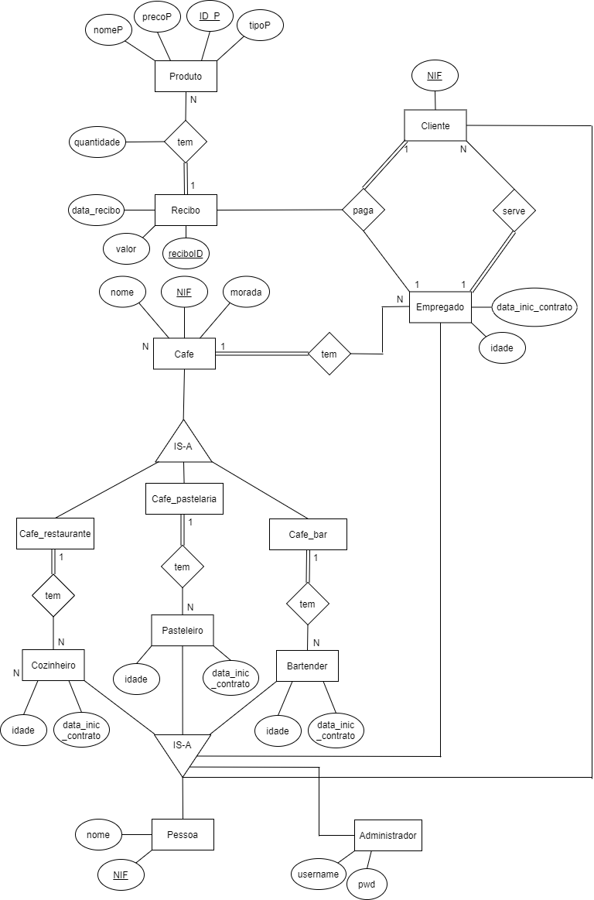

**4. ER – Esquema Relacional**

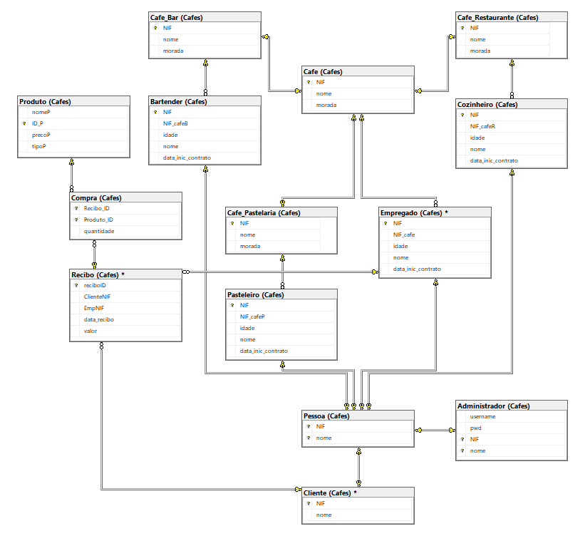

**5. Linguagem SQL - DDL**

A primeira tarefa após a realização do desenho conceptual da nossa base de dados foi a **criação das tabelas** e a imposição de restrições de integridade sobre os dados das mesmas. Para isto foi utilizada a linguagem **SQL Data Definition Language**, em primeiro lugar numa **base de dados loca**l onde se foram corrigindo erros e melhoramentos e só depois é que foi replicado todo o trabalho no **servidor das aulas**. Também é importante mencionar que todas as tabelas criadas pertencem ao schema **Cafes**.

Há uma tabela que convém realçar que é a tabela **Compra** esta tabela representa a relação do Recibo e do Produto no qual o Recibo tem uma certa quantidade de um Produto. Esta quantidade está guardada na tabela Compra.

**6. Linguagem SQL - DML**

**6.1 Stored Procedures**

**6.2 Triggers**

**6.3 UDFs**

**6.4 Login Verification**

**7. Features adicionadas depois da Apresentação Final**

Depois da apresentação final decidimos que seria importante criar uma feature para **pesquisar** por um **Recibo** através do seu **ID**, sendo que, no futuro, para um enorme número de recibos, um cliente que quer encontrar um dos seus recibos iria ter dificuldade sem uma ferramenta de pesquisa.

**8.Trabalho Futuro**

Algo que não chegou a ser implementado no sistema foi a opção de implementar cozinheiros, pasteleiros e bartenders. Esta opção não chegou a ser implementada pois só faria sentido se tivéssemos um sistema individual para o Cafe_Restaurante, Cafe_Pastelaria e Cafe_Bar onde estes (cozinheiros,pasteleiros e bartenders) só apareceriam no seu café específico e para implementar esta opção precisaríamos de mais tempo.

**9. Conclusão**

A realização deste trabalho foi de grande importância para o desenvolvimento dos conhecimentos e capacidades que devem ser adquiridos na cadeira de Base de Dados.

Neste trabalho o principal objetivo foi de criar um sistema que permitisse realizar maior parte das funções que um café teria tanto da parte dos empregados (adicionar/remover recibos) como da parte do dono do café (adicionar/remover empregados e clientes e adicionar/editar/remover produtos), pelo que o foco no desenho de uma interface gráfica apelativa a todos os utilizadores não foi tido em conta.

Para concluir acreditamos que a maioria dos objetivos propostos foram alcançados e que foi possível criar uma base de dados de acordo com as expectativas iniciais.